KL-360T 光纤熔接机
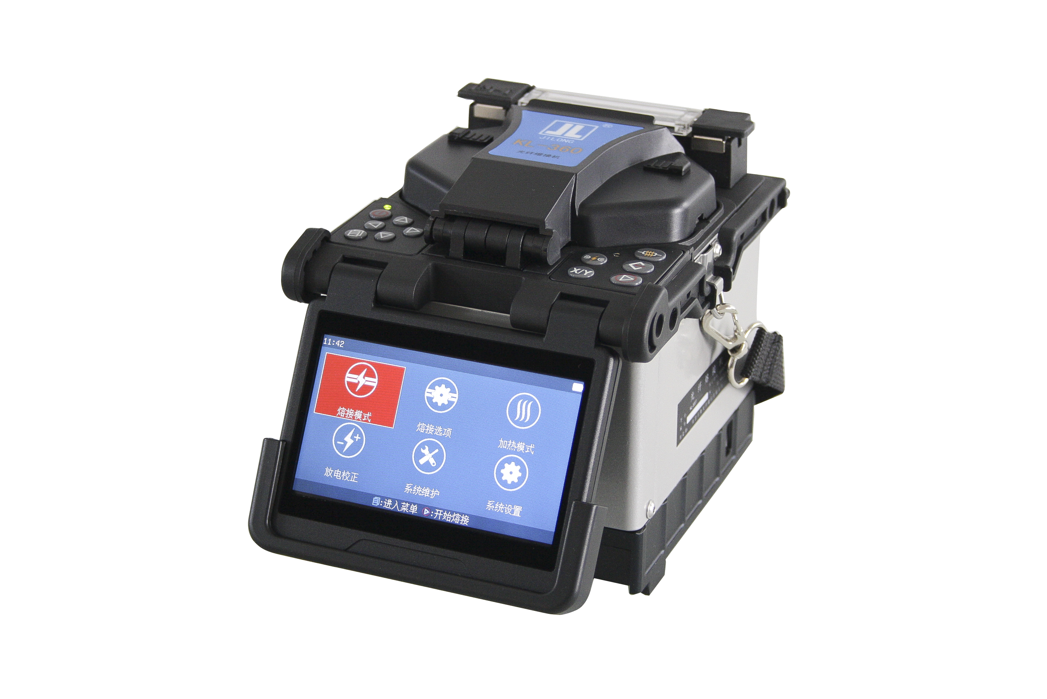

- 独创实时放电校正功能，免除人工放电校正操作，熔接稳定可靠，适用于干线施工、维护
- 分体式压头，陶瓷压头片，压纤稳定可靠
- 自动加热功能、快速加热功能，可设置基础温度
- 自主开发基于Linux操作系统的软件，功能强大，扩展性强
- 5000米海拨高度，保证高原地区熔接质量
- 防水、防尘、防震设计

适用光纤 | SM（G.652 & G.657）、MM（G.651）、DS（G.653）、NZDS（G.655）以及自定义光纤类型
接续损耗 | 0.02dB (SM)、 0.01dB (MM) 0.04dB (DS∕NZDS)
控制技术 | 熔接电弧实时控制与校正；工作环境范围内的自适应；电极氧化自适应
回波损耗 | 优于60dB
典型接续时间 | 9秒（标准SM）
典型加热时间 | 15秒（加热时间可设定，加热器温度可调整），具备快速加热功能
光纤对准 | 精细对准、纤芯对准、包层对准、手动对准
光纤直径 | 包层直径80～150μm，涂覆层直径100～1000μm
切割长度 | 涂覆层250μm以下：8～16 mm； 涂覆层250～1000μm：16 mm
热缩套管 | 60 mm、40 mm和一系列微缩套管
张力测试 | 标准2N（可选）
光纤夹具 | 多功能夹具，适用裸光纤、尾纤、跳线、皮线及隐形光纤。  选购夹具，满足行业标准FTTx热熔型快速连接器。
放大倍数 | 320倍（X轴或Y轴）；160倍（X轴和Y轴）。
显示 | 4.3吋TFT彩色显示屏，高强度防护面板，内容可翻转,方便双向操作。
外部接口 | USB 2.0接口，方便数据下载、采用U盘升级软件。
熔接模式 | 100组用户模式，53组工厂模式。
加热模式 | 40组用户模式，11组工厂模式。
接续损耗存储 | 内置存储器中保存10000个最新接续结果，可储存100组最新熔接图像。
内置电池 | 内置锂电池12.5V供电（10.8V存储），在熔接机工作的同时实现在线直充，充电  时间≤3.5时。内置满电池可连续熔接、加热不少于350次（典型环境）
供电电源 | 电源转接器供电，外接适配器：（输入AC100-240V 50/60HZ，输出DC13.5V/4.8A）；当前电源模式可识别，实时监测当前电池电量。
工作环境 | 温度：-10～＋50℃，湿度：＜95％RH(不结露)，工作海拔：0～5000m，最大风速：15m/s
内置照明灯 | 方便夜间放置光纤
外形尺寸 | 160mm(长)×133mm(宽)×144mm(高)
重 量 | 1.68Kg（不含电池），2.01Kg（含电池）

标 准 配 置
名 称 | 型 号 | 数 量
熔接机 | KL-360T | 1台
光纤切割刀 | KL-21F | 1把
光纤剥皮钳 | FT-2 | 1把
电池模块 | LDC-01 | 1个
电源适配器 | ADC-02 | 1个
交流电源线 | ACC-01 | 1根
备用电极 | DJ-04 | 1付
冷却托盘 | TP-360 | 1个
携带箱 | XDX-360 | 1个
清洁工具套装 | — | 1套
合格证／保修卡 | — | 1份
检验报告 | — | 1份
说明书（光盘） | SMS-20 | 1张

备注：以上标准配置为本公司推荐配置，装箱配置以用户
收到随机装箱文件即“产品装箱单”为准，不再详细说明。

2017年1月18日修订

南京吉隆光纤通信股份有限公司 www.njjloc.com

